Лабораторная работа № 5
  - Задача об эпидемии
Анна Светцова
Содержание

1. Цель работы
Исследовать простейшую модель эпидемии для варианта 58, построить динамику численности восприимчивых, инфицированных и людей с иммунитетом для двух режимов распространения инфекции, а также провести параметрическое исследование коэффициента заболеваемости.

2. Задание
Население изолированной территории разбивается на три группы:
- $S\left(t\right)$ — восприимчивые к болезни, но пока здоровые;
- $I\left(t\right)$ — инфицированные и распространяющие инфекцию;
- $R\left(t\right)$ — здоровые люди с иммунитетом.
Для варианта 58 заданы:
$$N=17854, I\left(0\right)=199, R\left(0\right)=35.$$
Следовательно,
$$S\left(0\right)=N−I\left(0\right)−R\left(0\right)=17620.$$
Необходимо построить графики изменения численности всех трёх групп и сравнить два случая:
- $I\left(0\right)≤I^{*}$ — заболевшие изолированы и не заражают восприимчивых;
- $I\left(0\right)>I^{*}$ — инфекция распространяется среди восприимчивой части населения.
В вычислительном эксперименте используются коэффициенты
$$α={10}^{−5}, β=0.02,$$
где $α$ — коэффициент заболеваемости, а $β$ — коэффициент выздоровления.

3. Теоретические сведения

3.1 Случай $I\left(t\right)≤I^{*}$
Если число инфицированных не превышает критическое значение, больные считаются изолированными. Новых заражений нет:
$$\frac{dS}{dt}=0,$$
$$\frac{dI}{dt}=−βI,$$
$$\frac{dR}{dt}=βI.$$
Восприимчивая часть населения остаётся постоянной, инфицированные постепенно выздоравливают, а группа с иммунитетом увеличивается.

3.2 Случай $I\left(t\right)>I^{*}$
Если число инфицированных превышает критическое значение, возникает распространение инфекции:
$$\frac{dS}{dt}=−αSI,$$
$$\frac{dI}{dt}=αSI−βI,$$
$$\frac{dR}{dt}=βI.$$
Член $αSI$ описывает новые заражения, а $βI$ — переход инфицированных в группу людей с иммунитетом.
Для обоих режимов выполняется закон сохранения:
$$S\left(t\right)+I\left(t\right)+R\left(t\right)=N.$$

4. Реализация основного эксперимента
Расчёт выполнен на Julia с использованием пакета DifferentialEquations.jl и метода Tsit5. Результаты сохраняются в CSV, а графики — в PNG.

4.1 Режим с изоляцией
На скриншоте показан успешный запуск модели для случая $I\left(0\right)≤I^{*}$.
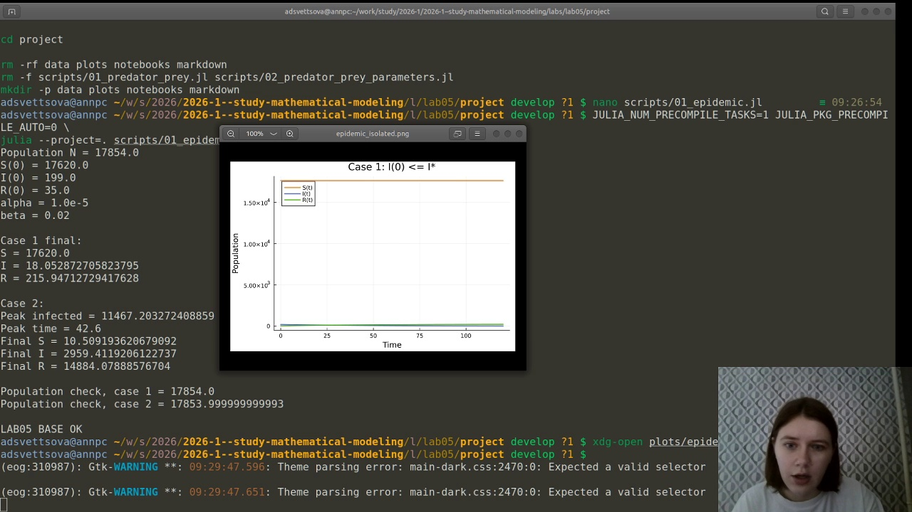
Получено:
- $S\left(120\right)=17620$;
- $I\left(120\right)≈18.053$;
- $R\left(120\right)≈215.947$.
Сумма трёх групп равна исходной численности населения:
$$S+I+R=17854.$$
График:
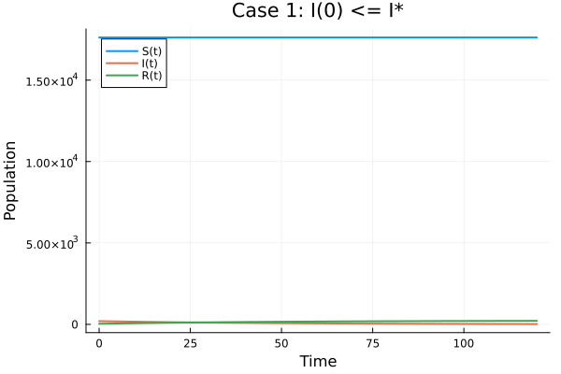
При изоляции инфицированных новых заражений нет, поэтому $S\left(t\right)$ остаётся постоянной, $I\left(t\right)$ монотонно уменьшается, а $R\left(t\right)$ увеличивается.

4.2 Режим активного распространения
На следующем скриншоте показан второй режим.
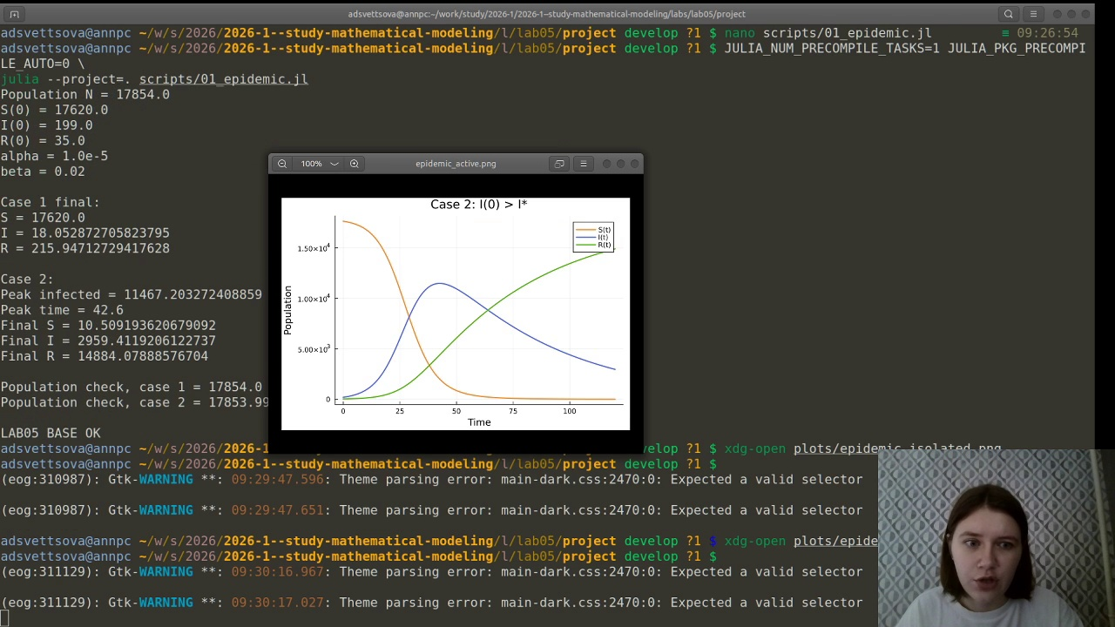
Максимальное число инфицированных:
$$I_{max}≈11467.20,$$
которое достигается примерно при
$$t≈42.6.$$
К концу интервала моделирования:
$$S\left(120\right)≈10.509,$$
$$I\left(120\right)≈2959.412,$$
$$R\left(120\right)≈14884.079.$$
График:
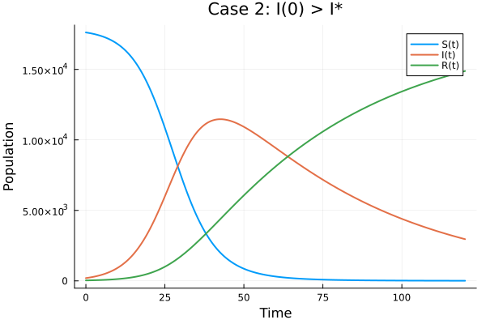
В этом режиме сначала наблюдается быстрый рост числа инфицированных. После существенного уменьшения числа восприимчивых скорость новых заражений снижается, достигается эпидемический пик и начинается спад.

4.3 Сравнение режимов
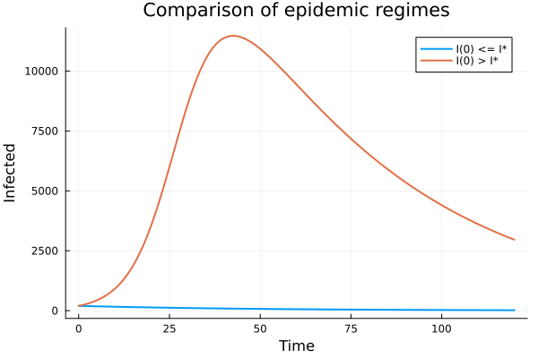
Два режима качественно различаются: при изоляции число заболевших постепенно уменьшается, а при активном распространении формируется выраженная эпидемическая волна.

5. Параметрическое исследование
Дополнительно исследовано влияние коэффициента заболеваемости $α$.
Использованы значения:
$$α∈\{0.5⋅{10}^{−5}, 1.0⋅{10}^{−5}, 1.5⋅{10}^{−5}\}.$$
Коэффициент выздоровления $β=0.02$ и начальные условия остаются неизменными.
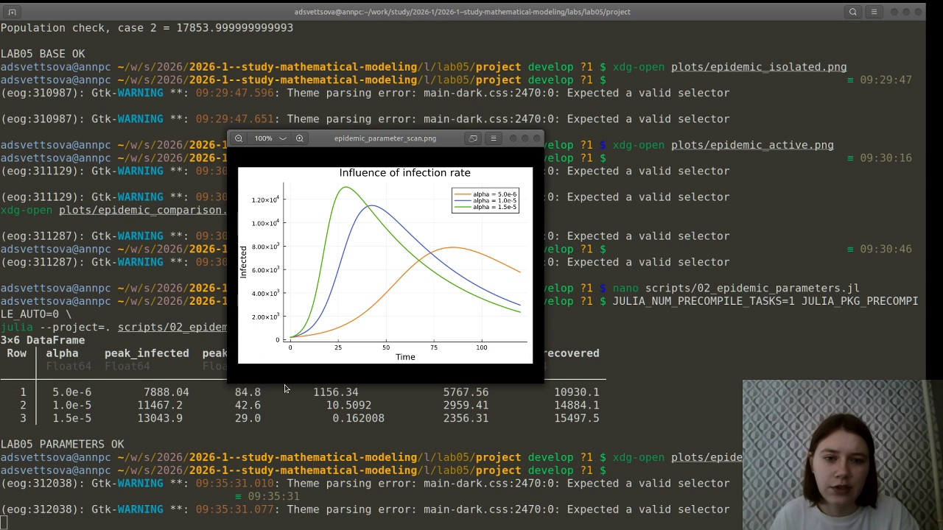
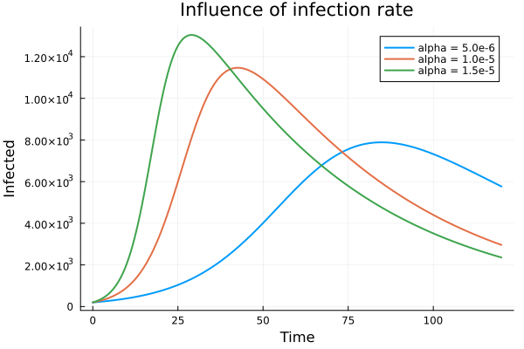
Полученные характеристики:
$α$ | Пик $I$ | Время пика | Итоговое $S$ | Итоговое $I$ | Итоговое $R$
$0.5⋅{10}^{−5}$ | 7888.04 | 84.8 | 1156.34 | 5767.56 | 10930.1
$1.0⋅{10}^{−5}$ | 11467.2 | 42.6 | 10.5092 | 2959.41 | 14884.1
$1.5⋅{10}^{−5}$ | 13043.9 | 29.0 | 0.162008 | 2356.31 | 15497.5
С ростом коэффициента заболеваемости пик числа инфицированных увеличивается и наступает раньше. При этом к концу рассматриваемого интервала остаётся меньше восприимчивых людей.

6. Литературное программирование и воспроизводимость
Исходный код оформлен в литературном стиле. Из него автоматически сформированы:
- чистые Julia-скрипты;
- Jupyter Notebook;
- документация Quarto.
Параметрический notebook успешно выполнен в отдельном окружении лабораторной работы.
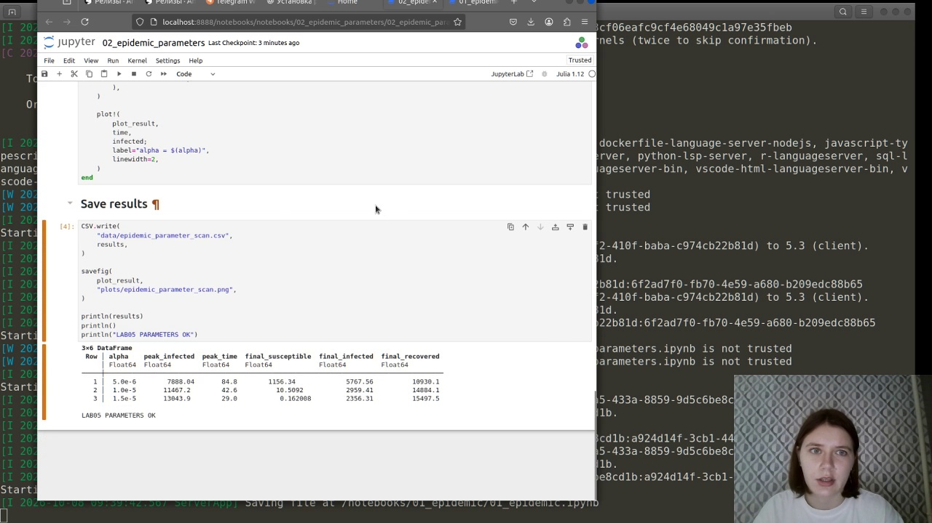
Расчёт завершился сообщением LAB05 PARAMETERS OK.

7. Документация Quarto
Основной вычислительный эксперимент:

8. Лабораторная работа № 5

8.1 Задача об эпидемии
Вариант 58.
N = 17854 I(0) = 199 R(0) = 35 S(0) = 17620
Исследуются два режима:
- I(0) <= I* — заболевшие изолированы;
- I(0) > I* — инфекция распространяется.
using DrWatson
@quickactivate "project"
using DifferentialEquations
using Plots
using DataFrames
using CSV

8.2 Initial data
N = 17_854.0
I0 = 199.0
R0 = 35.0
S0 = N - I0 - R0
u0 = [S0, I0, R0]
alpha = 1.0e-5
beta = 0.02
tspan = (0.0, 120.0)
save_step = 0.1
mkpath("data")
mkpath("plots")
println("Population N = ", N)
println("S(0) = ", S0)
println("I(0) = ", I0)
println("R(0) = ", R0)
println("alpha = ", alpha)
println("beta = ", beta)

8.3 Case 1: I(0) <= I*
Infected individuals are isolated:
dS/dt = 0 dI/dt = -beta I dR/dt = beta I
function epidemic_isolated!(du, u, p, t)
S, I, R = u
du[1] = 0.0
du[2] = -beta * I
du[3] = beta * I
end
problem1 = ODEProblem(
epidemic_isolated!,
u0,
tspan,
)
solution1 = solve(
problem1,
Tsit5();
saveat=save_step,
abstol=1e-9,
reltol=1e-9,
)
t1 = solution1.t
S1 = getindex.(solution1.u, 1)
I1 = getindex.(solution1.u, 2)
R1 = getindex.(solution1.u, 3)

8.4 Case 2: I(0) > I*
Infection spreads:
dS/dt = -alpha S I dI/dt = alpha S I - beta I dR/dt = beta I
function epidemic_active!(du, u, p, t)
S, I, R = u
infection = alpha * S * I
recovery = beta * I
du[1] = -infection
du[2] = infection - recovery
du[3] = recovery
end
problem2 = ODEProblem(
epidemic_active!,
u0,
tspan,
)
solution2 = solve(
problem2,
Tsit5();
saveat=save_step,
abstol=1e-9,
reltol=1e-9,
)
t2 = solution2.t
S2 = getindex.(solution2.u, 1)
I2 = getindex.(solution2.u, 2)
R2 = getindex.(solution2.u, 3)

8.5 Save results
CSV.write(
"data/epidemic_isolated.csv",
DataFrame(
time=t1,
susceptible=S1,
infected=I1,
recovered=R1,
),
)
CSV.write(
"data/epidemic_active.csv",
DataFrame(
time=t2,
susceptible=S2,
infected=I2,
recovered=R2,
),
)

8.6 Case 1 plot
p1 = plot(
t1,
S1;
label="S(t)",
linewidth=2,
xlabel="Time",
ylabel="Population",
title="Case 1: I(0) <= I*",
)
plot!(p1, t1, I1; label="I(t)", linewidth=2)
plot!(p1, t1, R1; label="R(t)", linewidth=2)
savefig(
p1,
"plots/epidemic_isolated.png",
)

8.7 Case 2 plot
p2 = plot(
t2,
S2;
label="S(t)",
linewidth=2,
xlabel="Time",
ylabel="Population",
title="Case 2: I(0) > I*",
)
plot!(p2, t2, I2; label="I(t)", linewidth=2)
plot!(p2, t2, R2; label="R(t)", linewidth=2)
savefig(
p2,
"plots/epidemic_active.png",
)

8.8 Infected comparison
p3 = plot(
t1,
I1;
label="I(0) <= I*",
linewidth=2,
xlabel="Time",
ylabel="Infected",
title="Comparison of epidemic regimes",
)
plot!(
p3,
t2,
I2;
label="I(0) > I*",
linewidth=2,
)
savefig(
p3,
"plots/epidemic_comparison.png",
)
peak_index = argmax(I2)
println()
println("Case 1 final:")
println("S = ", last(S1))
println("I = ", last(I1))
println("R = ", last(R1))
println()
println("Case 2:")
println("Peak infected = ", I2[peak_index])
println("Peak time = ", t2[peak_index])
println("Final S = ", last(S2))
println("Final I = ", last(I2))
println("Final R = ", last(R2))
println()
println("Population check, case 1 = ", last(S1 + I1 + R1))
println("Population check, case 2 = ", last(S2 + I2 + R2))
println()
println("LAB05 BASE OK")
Параметрическое исследование:

9. Параметрическое исследование задачи об эпидемии
Исследуется влияние коэффициента заболеваемости alpha при активном распространении инфекции.
using DrWatson
@quickactivate "project"
using DifferentialEquations
using Plots
using DataFrames
using CSV

9.1 Initial data
N = 17_854.0
I0 = 199.0
R0 = 35.0
S0 = N - I0 - R0
u0 = [S0, I0, R0]
beta = 0.02
alpha_values = [0.5e-5, 1.0e-5, 1.5e-5]
tspan = (0.0, 120.0)
save_step = 0.1
mkpath("data")
mkpath("plots")
results = DataFrame(
alpha = Float64[],
peak_infected = Float64[],
peak_time = Float64[],
final_susceptible = Float64[],
final_infected = Float64[],
final_recovered = Float64[],
)
plot_result = plot(
xlabel="Time",
ylabel="Infected",
title="Influence of infection rate",
)

9.2 Parameter scan
for alpha in alpha_values
function epidemic!(du, u, p, t)
S, I, R = u
infection = alpha * S * I
recovery = beta * I
du[1] = -infection
du[2] = infection - recovery
du[3] = recovery
end
problem = ODEProblem(
epidemic!,
u0,
tspan,
)
solution = solve(
problem,
Tsit5();
saveat=save_step,
abstol=1e-9,
reltol=1e-9,
)
time = solution.t
susceptible = getindex.(solution.u, 1)
infected = getindex.(solution.u, 2)
recovered = getindex.(solution.u, 3)
peak_index = argmax(infected)
push!(
results,
(
alpha,
infected[peak_index],
time[peak_index],
last(susceptible),
last(infected),
last(recovered),
),
)
plot!(
plot_result,
time,
infected;
label="alpha = $(alpha)",
linewidth=2,
)
end

9.3 Save results
CSV.write(
"data/epidemic_parameter_scan.csv",
results,
)
savefig(
plot_result,
"plots/epidemic_parameter_scan.png",
)
println(results)
println()
println("LAB05 PARAMETERS OK")

10. Результаты
В ходе выполнения лабораторной работы:
- реализована эпидемическая модель для варианта 58;
- рассмотрены два режима относительно критического числа инфицированных;
- построены графики $S\left(t\right)$, $I\left(t\right)$ и $R\left(t\right)$;
- найден максимум числа инфицированных для активного режима;
- проверено сохранение общей численности населения;
- выполнено параметрическое исследование коэффициента заболеваемости;
- сформированы Julia, Jupyter и Quarto-представления вычислений.

11. Вывод
При условии изоляции заболевших инфекция постепенно затухает: новых случаев не возникает, а инфицированные переходят в группу людей с иммунитетом.
Если число инфицированных превышает критическое значение и начинается активное распространение, возникает эпидемическая волна. Для выбранных параметров максимальное число инфицированных составляет примерно 11467 человек и достигается около момента времени 42.6.
Параметрическое исследование показало, что увеличение коэффициента заболеваемости приводит к более высокому и более раннему пику эпидемии.

